PROGRAM MLADINSKEGA ODSEKA
Datum | Smer | Vodnik
30.01. | Resevna 3 ure vlak | V. Črepnjak, M. Črepnjak
13.03. | Nanos 4 ure posebni avtobus | V. Črepnjak, B. Črepnjak
24.04. | Uršlja gora-Sleme 4-5ur posebni avtobus | V. Črepnjak, M. Črepnjak
05.-06.06. | Bohinj-Komna-Veliki Bogatin 6-7 in 5-6 ur osebni avto | V. Črepnjak, B. Črepnjak
11.09. | Donačka gora 4 ure poseben avtobus | V. Črepnjak, M. Črepnjak
13.11. | Kum 3 ure vlak | V. Črepnjak, B. Črepnjak

PROGRAM ALPINISTIČNEGA ODSEKA
Mesec | Smer | Vodja
april | Paklenica, plezalni tabor | Ivo Pešl
junij | Korošica, plezalni vikend | Miro Kokol
julij | Dolomiti, plezalni tabor | Blaž Navršnik
24.-25.julij | Johannisberg , ledeniška tura | A.Napotnik, S.Žnidaršič
avgust | Jezersko | Blaž Navršnik

VODNIKI  Tone BRAČKO 251 58 72  Barbara ČREPNJAK 251 30 21  Vinko ČREPNJAK 251 30 21  Mojca ČREPNJAK 251 30 21  Tone DEMŠIČ 618 11 03  Vinko DOBRILA 420 06 17  Ivan FILIPIČ 471 39 00  Niko GUID 613 63 10  Jože MURKO 331 37 62  Andrej NAPOTNIK……………031 614 545  Martina PUCONJA 041 417 569  Igor ŠTABUC 320 04 90  Miran TARKUŠ………………. 041 592 866  Samo ŽNIDARŠIČ 041 767 171 | PLANINSKO DRUŠTVO TAM MARIBOR  Frankolovska ul. 23, 2000 Maribor  Uradne ure društva : četrtek od 17:00 do 19:00  Uradne ure alpinističnega odseka : sreda 20:00 do 21:00  Predsednik :Andrej Napotnik, tel. : 031 614 545  Podpredsedniki : Jože Murko, tel.: 02/331 37 62  Vinko Dobrila, tel: 02/420 06 17  Igor Štabuc, tel: 02/320 04 90  Načelnik alp. odseka : Andrej Napotnik, tel.: 031 614 545  Tajnica : Branka Flisar, tel.: 02/332 76 63  Blagajničarka : Danica Štabuc, tel.: 02/320 04 90  Spletna stran : www.pdrustvo-tam.si

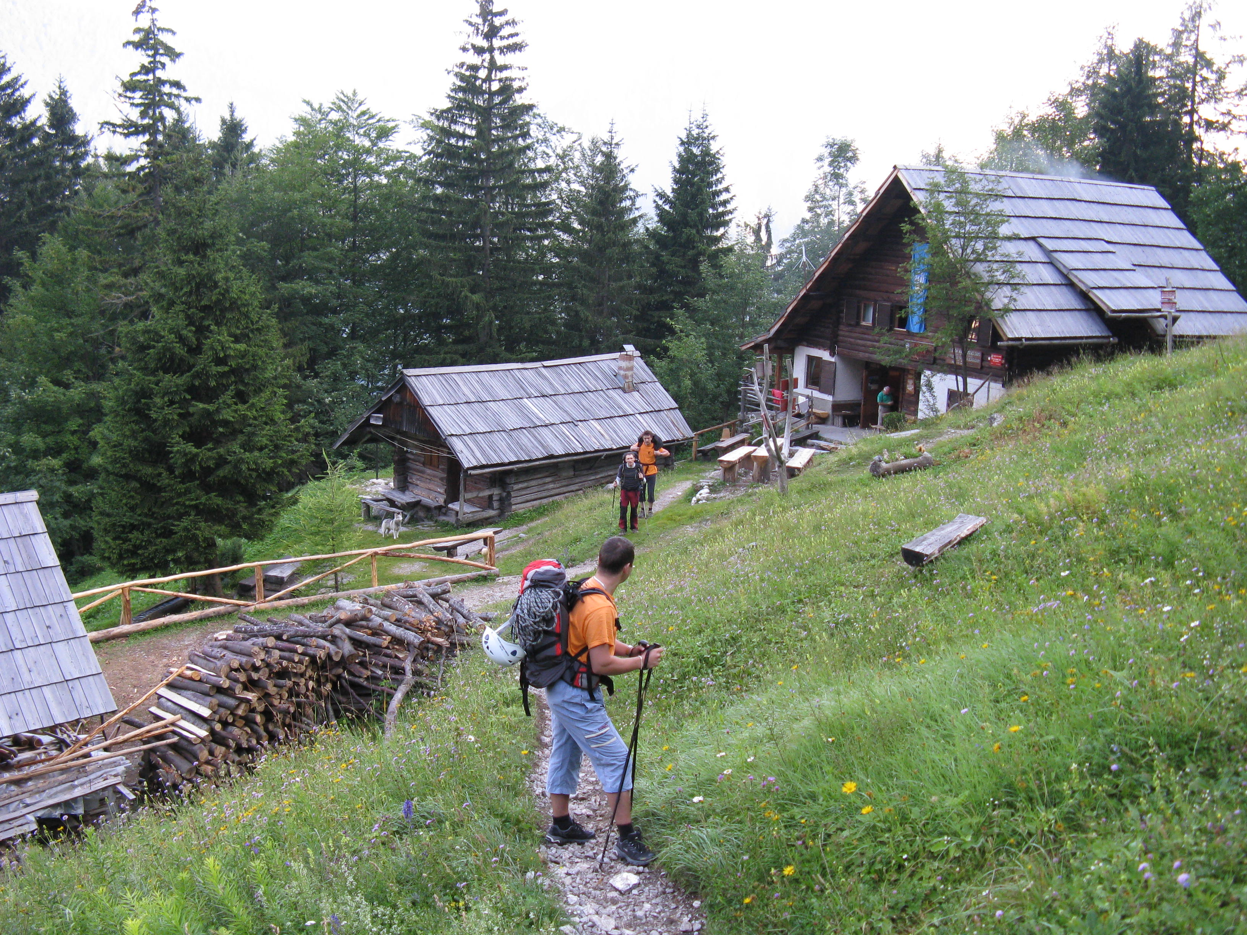


Planinsko društvo TAM Maribor

PROGRAM IZLETOV ZA LETO 2010

DATUM SMER UR ZAHT PREVOZ VODNIK
JANUAR
2.1. sob Novoletni društveni izlet na Urban 4 L RA T.Bračko, J.Murko
2.1. sob Kum – vzpon iz Trbovelj 4-5 L VL V.Črepnjak
9.1. sob 32. pohod po poteh Pohorskega bataljona 5 L PA V.Dobrila
23.1. sob Fram - Planica 4 L OA T.Demšič
30.1. sob Zimski pohod na Boč 4 L VL T.Bračko, I.Filipič
FEBRUAR
8.2. pon Po deželi Jurija Vege-Dolsko,Zagorica, Pokr.muzej Celje 3 L PA J.Murko, V.Dobrila
13.2. sob Zimski vzpon na Peco 6 Z OA I.Štabuc, A.Napotnik
27.2. sob Občni zbor PD TAM Maribor UO PD TAM Maribor
MAREC
6.3. sob Po Jurčičevi poti, Višnja Gora – Muljava, izvir Krke 4 L PA J.Murko, V.Dobrila
13.3. sob Po poti zvončkov ob Muri 4 L VL M.Puconja
13.3. sob Vzpon na Okrešelj in Savinjsko sedlo 6-7 Z OA A. Napotnik
19.3. pet Po Svečinski poti 4 Z RA T.Bračko, I.Filipič
27.3. sob Soriška planina, Možič, Šavnik 5 L OA V.Črepnjak, M.Črepnjak
APRIL
5.4. pon Pohod Oplotnica, Črno jezero, Trije kralji 6 L OA T.Demšič
9.4. pet Ivanjkovci - Jeruzalem 5 L VL M.Puconja
17.4. sob Polhograjsko hribovje, Grmada, Tošč 3-5 L OA V.Dobrila
27.4. tor Boč-Sladka Gora 4 L VL T.Bračko, I.Filipič
MAJ
2.5. ned Zasavje, Lisca 6 L VL T.Demšič
8.5. sob Laško, Marija Gradec 4 L VL M.Puconja
15.5. sob Notranjska, po poteh Franka Trohe, iz Babnega Polja 4 L PA J.Murko, V.Dobrila
do Goričic
29.5. sob Po Haloški poti 5 L OA T.Bračko, I.Filipič
29.5. sob Zelenica, Palec 5 Z OA V.Črepnjak
JUNIJ
5.6. sob Dan planincev – Pečovniška koča na Grmadi 5 L VL J.Murko, V.Dobrila
12.6. sob Mežaklja – Jerebikovec 5 L OA V.Črepnjak, B.Črepnjak
19.6. sob Radeljski potok, Sv. Primož, Muta 4 L OA T. Bračko
25.6. pet Peca 7 L OA T.Demšič
JULIJ
4.7. ned Lepenatka, Rogatec 6 L OA I.Štabuc
10-11.7. so-ne Viševnik, Draški vrh, Tošc, Vernar, Ablanca 6/5 ZZ OA V.Črepnjak, M.Črepnjak
24.-25.7. so-ne Visoke ture – Johannisberg, Avstrija 5/5 L/Z PA A.Napotnik, S.Žnidaršič
AVGUST
7.8. sob Jalovec – Julijci 5-7 Z OA I.Štabuc
15.8. ned Košutnikov turn po zavarovani smeri iz Avstrije, Obir 6+6 ZZ/L OA V.Dobrila, V.Črepnjak
21. -22.8. so-ne Izvir Soče, Planina Zapotok, Bavški Grintavec 6+7 Z OA V.Črepnjak, A.Napotnik
28. -29.8. so-ne Lovrenška jezera, Ribniška koča, Dravograd 6+6 L OA M.Puconja
SEPTEMBER
4.9. sob Dachstein, Avstrija - L/Z PA S.Žnidaršič, M.Tarkuš
11.9. sob Donačka gora 4 L PA T.Demšič, V.Črepnjak
19.9. ned Janče, Zasavje 6 L VL V.Dobrila
25.9. sob Slovenska Istra, Kubed, Movraška vala, Sečoveljske soline 5 L PA J.Murko, V.Dobrila
OKTOBER
17.10. ned Kostanjev piknik, Meljski hrib - Črepnjak 3 L OA/RA UO PD TAM Maribor 23.10. sob Pohod po Maistrovi poti Maribor - Zavrh 5 L OA M.Puconja, T.Demšič
NOVEMBER
4.11. sob Dobrča 5 L OA V.Črepnjak
13.11. sob Po trških mejah Laškega 4 L VL J.Murko
19.11. pet Po obronkih Maribora 5 L RA T.Bračko, I.Filipič
DECEMBER
12.12. ned Spominski pohod Litija - Tisje 5 L VL V.Dobrila

Legenda za oznake zahtevnosti poti : L - lahka, Z - zahtevna, ZZ – zelo zahtevna
Legenda za vrsto prevoza : VL - vlak, RA - redni avtobus, PA - posebni avtobus, OA - osebni avto

